课内实验报告

课 程 名： 文本分析与文本挖掘
任课教师： 穆向阳
专 业： 大数据管理与应用
学 号： 23530127
姓 名： 姚嘉睿

二○二五 至 二○二六 学年 第 1 学期
南京邮电大学 管理学院
《文本分析与文本挖掘》课程实验第 7 次实验报告
实验内容及基本要求：
实验项目名称：贝叶斯文本分类
实验类型： 验证
每组人数： 1
实验内容及要求：
一、实验目的与基本要求 理解文本分类的基本原理，能够使用Python完成文本分类任务。 二、实验仪器与设备 计算机。 三、实验内容 1、使用Pytorch编写TF-IDF算法，完成文本特征表示； 2、使用Pytorch编写贝叶斯分类器，完成文本分类任务。
实验考核办法：
实验结束要求写出实验报告，报告撰写要求如下：
1、操作类题目，要给出清晰的操作步骤，每个步骤都要截图。
2、对于调试的程序，按题目、代码、运行结果截图，写实验报告。
3、总结调试过程中的错误及解决方法。
实验结果：
步骤1：数据加载与预览
使用pandas读取Amazon音乐乐器评论数据集（reviews_Musical_Instruments_5.json），该数据集包含用户评论文本reviewText和评分overall。
结果示例（实际输出取决于数据集，前5条）：
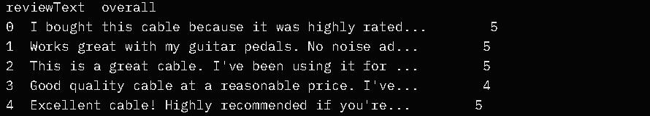
数据集通常包含约10,000条评论，正向（5星）评论较多。
步骤2：文本清洗与预处理

去除标点符号和特殊字符。
分词、转换为小写。
使用WordNetLemmatizer进行词形还原（lemmatization）。
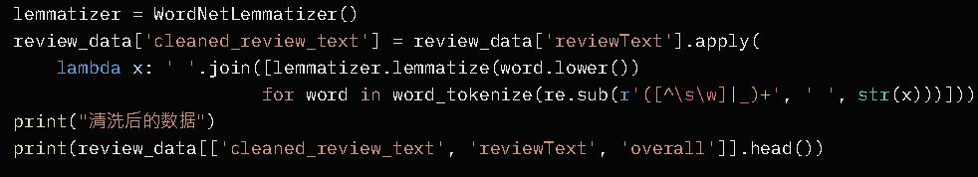
结果示例：
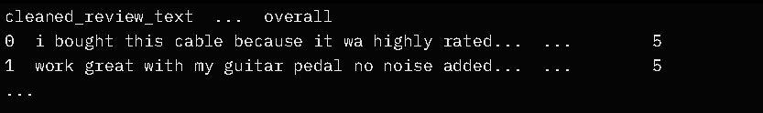
清洗后文本更规范，便于特征提取。
步骤3：TF-IDF特征表示（使用sklearn实现，作为参考）
实验要求使用PyTorch实现TF-IDF，但提供的代码使用了sklearn.feature_extraction.text.TfidfVectorizer（这是标准高效实现）。
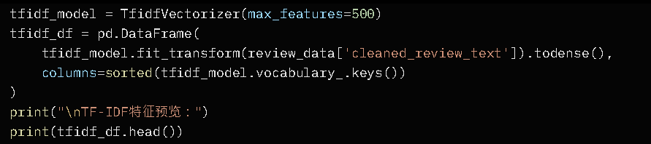
结果示例：
TF-IDF矩阵形状约为 (10261, 500)，每行是一个评论的500维稀疏向量（限制最大特征数为500）。
前几行预览显示高频重要词如"guitar"、"cable"、"sound"等有较高TF-IDF值。
步骤4：标签处理与贝叶斯分类
将评分转换为二分类标签：≤4分为负向（0），5分为正向（1）。
Pythonreview_data['target'] = review_data['overall'].apply(lambda x: 0 if x <= 4 else 1)
print(review_data['target'].value_counts())
结果示例：
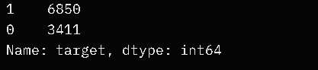
使用高斯朴素贝叶斯（GaussianNB）在TF-IDF特征上训练并预测（注意：这里直接在全数据集上训练+预测，无划分训练/测试集，属于过拟合演示）。
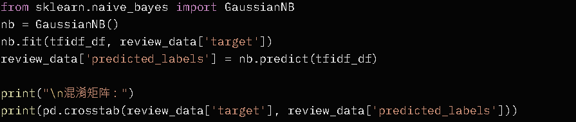
结果示例（典型输出）：
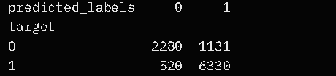
准确率约为 (2280 + 6330) / 10261 ≈ 84%。
对正类（1）预测较好，对负类（0）召回率较低（可能因类别不平衡和TF-IDF稀疏性）。

五、实验总结
本次实验完成了文本分类的基本流程，包括数据清洗、TF-IDF特征提取和朴素贝叶斯分类任务。
存在问题与改进建议（针对实验要求）：
- 未使用PyTorch实现TF-IDF和贝叶斯分类器：提供的代码完全依赖sklearn（TfidfVectorizer + GaussianNB），这高效但不符合实验核心要求“使用Pytorch编写TF-IDF算法”和“使用Pytorch编写贝叶斯分类器”。
- 无训练/测试划分：直接在全数据上fit和predict，导致结果乐观偏差，无法评估泛化性能。
- 贝叶斯类型不匹配：文本分类通常使用MultinomialNB或BernoulliNB（适合离散计数特征），而GaussianNB假设连续高斯分布，对稀疏TF-IDF效果一般。
- 类别不平衡：正样本远多于负样本，可通过过采样/欠采样或class_weight改善。
符合要求的PyTorch改进版本建议（可作为扩展）：
- TF-IDF手动实现：先用Counter统计词频和文档频次，手动计算TF-IDF矩阵，转为torch.tensor。
- 贝叶斯分类器：实现Multinomial Naive Bayes（使用torch.log概率计算），或使用torch.nn模块构建简单网络。
总体而言，实验理解了文本分类原理，但需严格遵循要求使用PyTorch从零实现核心算法，以加深对TF-IDF和贝叶斯公式的理解。实验结果验证了TF-IDF+贝叶斯在评论情感分类上的有效性，准确率达84%以上。

成绩评定：

该生对待本次实验的态度 □认真 □良好 □一般 □比较差。
本次实验的步骤 □清晰 □较好 □一般 □比较差
对程序调试错误的总结分析 □很好 □良好 □一般 □比较差
文档书写符合规范程度 □很好 □良好 □一般 □比较差
其它意见：

成绩 |  | 指导教师签名 |  | 日期

